Je m’entraîne à écrire
les lettres qui montent



 
t
 t
 l
l
et
les
la télé 
une lettre 
Je m’entraîne à écrire
les lettres qui descendent



 
j
 j
 p
p
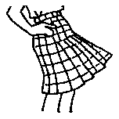
toujours
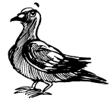
une jupe
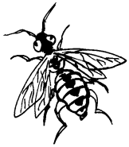
un pigeon 
une guêpe 
Je m’entraîne à écrire
les lettres qui tournent



 
o

a
ou
cacao
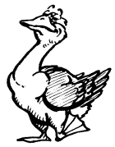
coucou 
une oie 
Je m’entraîne à écrire
les lettres qui avancent



 
 m n

 v w
s x r
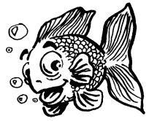
une maison
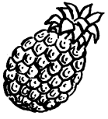
un saumon 
un ananas 
Je m’entraîne à écrire
l
les boucles en haut



 
l b
 l
 h
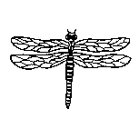
h k
une libellule
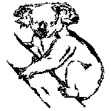
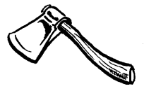
une hache
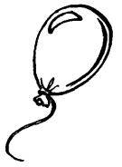
un koala 
un ballon 
Je m’entraîne à écrire

les boucles en bas



 
j y
 j
 g
g
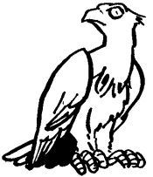
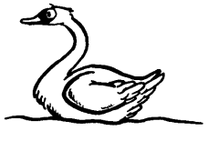
un cygne
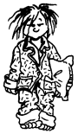
un aigle
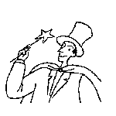
un pyjama 
un magicien 
Je m’entraîne à écrire
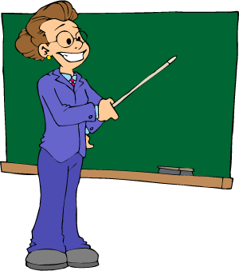
f
le f



 
f l
 f

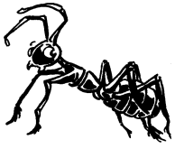
fois
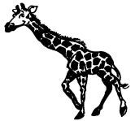
une fourmi
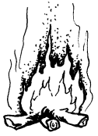
une girafe
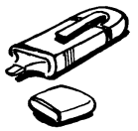
du feu 
un feutre 
Je m’entraîne à écrire
z
le z


 
z
 z

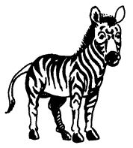
zéro
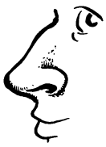
un zèbre
le nez
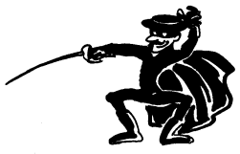
les yeux 
zorro 
Je m’entraîne à écrire
d t
le d et le t


 
t i
 t
 d
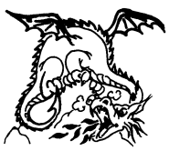
d a
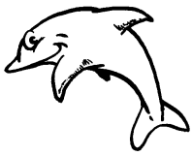
un dragon
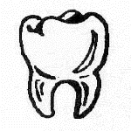
un dauphin
une dent 
trois 
Je m’entraîne à écrire
q p
le p et le q


 
q g
 q
 p
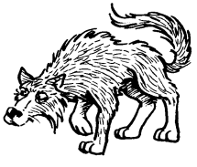
p j
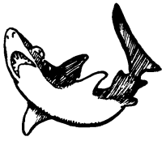
un loup
un requin
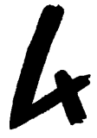
un panda 
quatre 
Je m’entraîne à écrire
o
les lettres rondes en partant d’en haut.



 
c o

a d
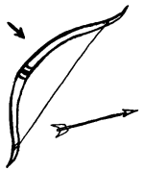
q g
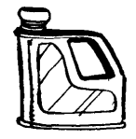
un arc
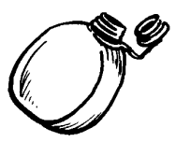
un bidon 
une gourde 
Je m’entraîne à
i
ne pas m’arrêter après le i sauf devant une lettre ronde.


Continue la ligne en faisant « i, l, point »
Continue la ligne en disant « i, l, point »
il 
Une lettre ronde t’oblige à lever le stylo : tu peux mettre le point.
ic
une île
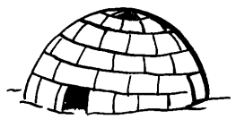
une ville
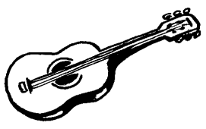
un igloo
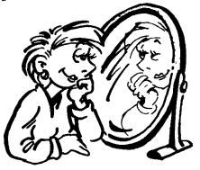
une guitare 
un miroir 
Je m’entraîne à
i
ne pas m’arrêter après le i sauf devant une lettre ronde.
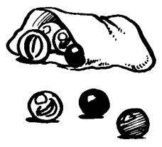
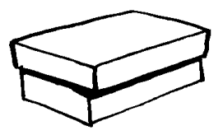
des billes
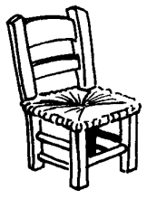
une boîte
une chaise
cinq
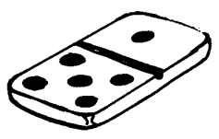
dix
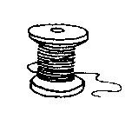
un domino
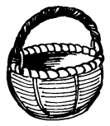
du fil 
un panier 
Je m’entraîne à
t
ne pas m’arrêter après le t sauf devant une lettre ronde.
Continue la ligne en disant « t e t barre barre »

Continue la ligne en faisant « t e t barre barre»
tet 
Une lettre ronde t’oblige à lever le stylo : tu peux mettre la barre.
ta
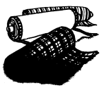
du tissu
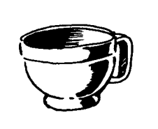
un tube
une tasse
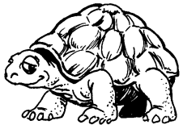
une guitare 
une tortue 
Je m’entraîne à
t
ne pas m’arrêter après le t sauf devant une lettre ronde.
une tortue
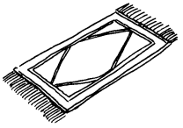
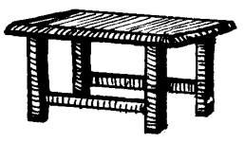
une table
un tapis
une télé
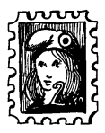
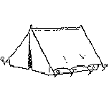
une tente
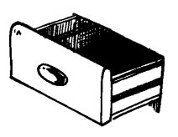
un timbre
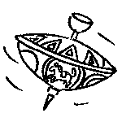
un tiroir 
une toupie 
Je m’entraîne à
b
accrocher des lettres avec le b.

  b

bi bu 

bo ba
be bl
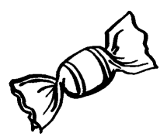
J’aime bien les bonbons.
J’
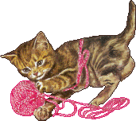
Le chat fait rouler la bobine bleue. 
L 
Je m’entraîne à
v
accrocher des lettres avec le v.

  v

vi vu 

vo va
ve vl
Venez-vous en voyage en ville ?
V’
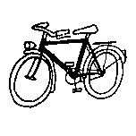
J’ai rêvé d’un merveilleux vélo . 
L 
Je m’entraîne à
r
accrocher des lettres avec le r.

  r

er 

ir ur
ar
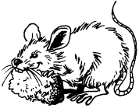
Ce rat est le roi des rigolos.
C
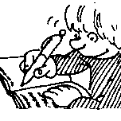
J’aime m’appliquer pour écrire. 
J’ 
Je m’entraîne à
r
accrocher des lettres avec le r.

  r

or 

rr
alors
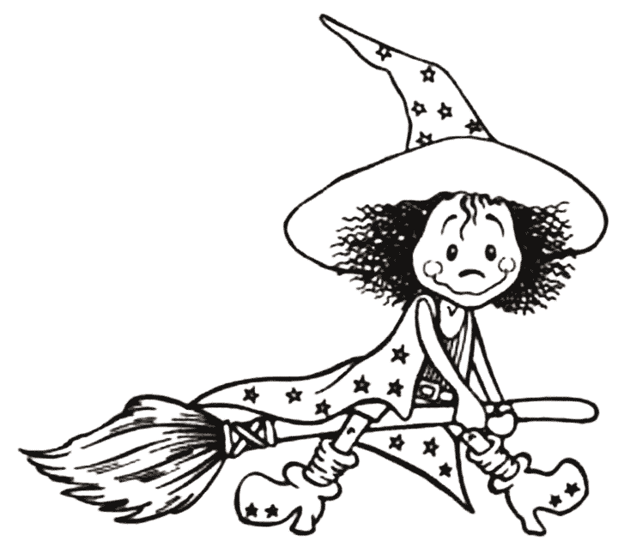
La sorcière prépare une potion orange.
L
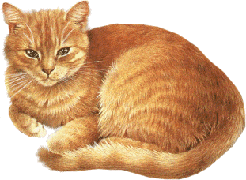
Le chat dort sur la fenêtre. 
L 
Je m’entraîne à
b v
accrocher le r avec le b et le v.

  b

br 

vr
vrai
Février, avril, septembre, octobre.
F
« Brr », il fait froid en hiver ! 
« B 
Je m’entraîne à
s
accrocher des lettres avec le s.

  s

es as 

is us
os
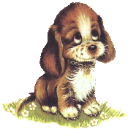
Le chien s’est assis sur son os.
L
Je vois un gros rhinocéros gris. 
J 
Je m’entraîne à
s
accrocher des lettres avec le s.

  s

se sl 

si su
ss
Aussitôt dit, aussitôt fait !
A
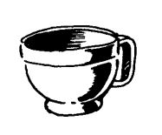
Il est passé et il a cassé la tasse. 
I 
Je m’entraîne à
s
accrocher des lettres avec le s.

  s

sa so

sc sq
dessous
Soudain la sorcière a soufflé.
S
Le soleil est tombé dans son sac. 
L 
Je m’entraîne à
x
accrocher des lettres avec le x.

  x

ex

ox
dessous
Dans le taxi j’ai fait des exercices.
D
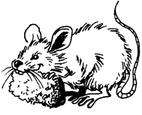
J’ai vu deux rats peureux chez eux. 
J’ 
Je m’entraîne à écrire
é
les accents aigus.

 t

l’été
 d
la dictée
 f
la fée
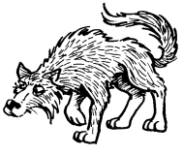
Le loup est rentré par la cheminée.
L
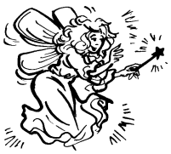
Il a vu la fée avec sa robe préférée. 
I 
Je m’entraîne à écrire
è
les accents graves.

 p

le père
 m
la mère
 f
le frère
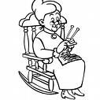
Ma grand-mère fait de la crème.
M
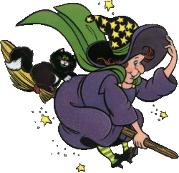
Pour que je l’amène à la sorcière. 
P 
Je m’entraîne à écrire
ê
les accents circonflexes.

 g

l’âge
 b
la bête
 f
la fête
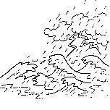
La tempête est déchaînée.
L
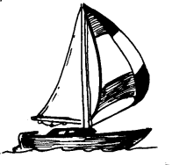
Elle a arraché le mât du bateau. 
E 
Je m’entraîne à écrire
ç
la cédille.

 g

un glaçon
 l
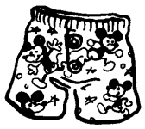
une leçon
un caleçon
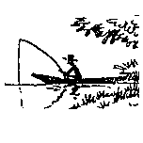
Le garçon remet un hameçon.
L
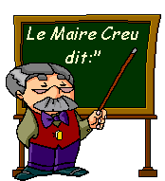
Nous avons eu un remplaçant. 
N 

